Nastavna tema: igra s loptom

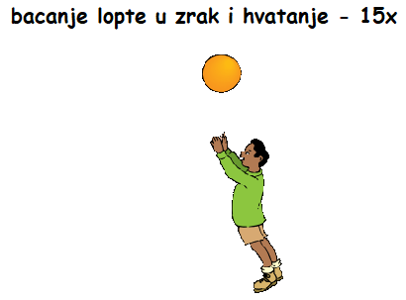

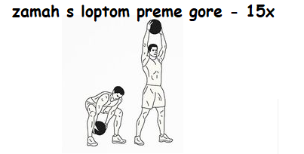

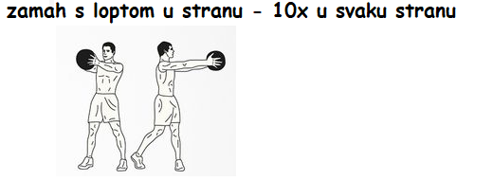

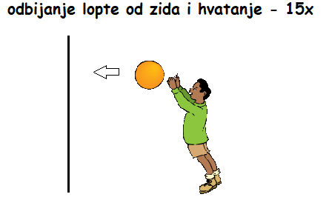
4.

- Relaksacija- otresi ruke i duboko udahni 10x.
- Umjesto lopte možete koristi neki štap za vježbe pod 2. i 3.. Štap primiti s obje ruke, dići iznad glave, staviti iza glave na vrat, ponovno dići, staviti ispred glave i pokušati ga spustiti do nožnih prstiju/dodirnuti s njime stopala. Isto sa štapom, koji drži s obje ruke, okreće se na jednu pa na drugu stranu.

